**«ДЕНЬ ГОРОДА»**

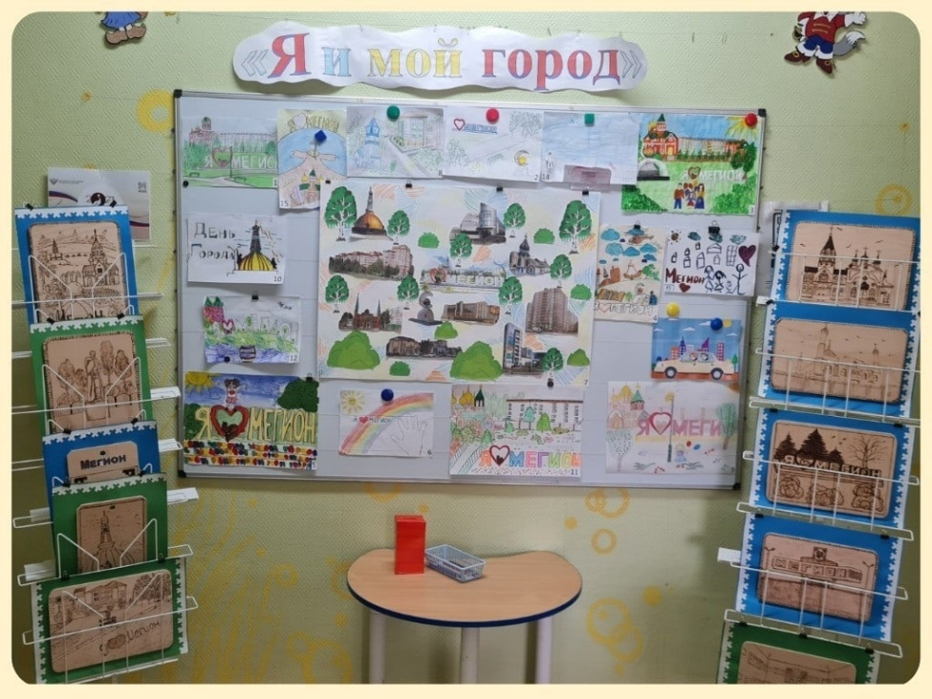Городов много разных на свете,  
Много разных красивых имён.  
Но прекраснее всех на планете-  
Мегион, Мегион, Мегион!  
Город милый, красивый, любимый.  
Город лучший, как сказочный сон."  
  
В честь праздника «День города» в МАДОУ №5 «Крепыш» был проведен конкурс семейных рисунков «Я и мой город».  
В этом конкурсе приняли участие дети и их родители с разных групп. В каждой работе было видно, как все любят наш город Мегион.

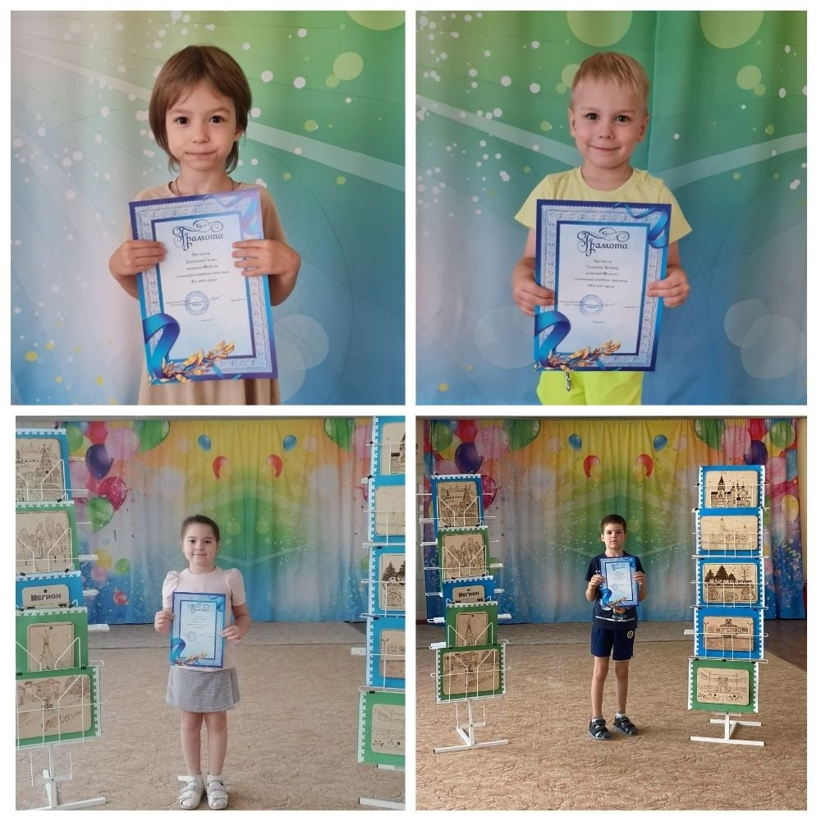

По итогам конкурса, наша семья Толкачёвых, заняла 3 почётное место.